文昌秘书事务所设备增补项目需求

一、项目预算39500元（报价超过预算为无效报价）。
二、报名人的条件
1．具有营业执照，能提供正规发票，可转账付款。
2．《中华人民共和国政府采购法》第二十二条规定的其他条件。
三、详细需求及要求

1. 总体要求
本次项目的主要目的：对人文外语系文昌秘书事务所进行设备增补完善。

2. 施工完成期限

10个日历天

3. 技术参数需求
序号 | 品目名称 | 详细技术参数 | 单位 | 数量
1 | 职员工位 | 十字型四人位屏风桌  1、尺寸：2800*2000*1100mm  2、木材部分：三聚氰胺板材，表面平整光滑，容易维护清洗，持久耐用  金属部分：钢架，坚固可靠，静电喷涂处理，高雅美观  封边金属：铝合金，表面处理，光滑不割手，不易变形，美观耐用  3、含附柜、键盘托  4、具体颜色按采购人指定的颜色提供  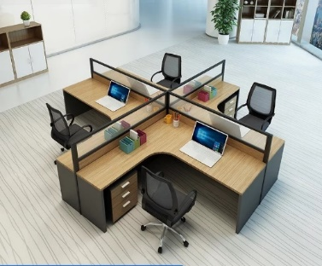 | 组 | 2
2 | 前台桌 | 前台桌  1、采用25mm三聚氰胺板，烤漆台面，造型美观，经久耐用，封同色PVC直边，优质五金配件。  2、台面下采用一体式柜体，配锁  3、桌子尺寸：3000mm x600mmx800mm；  4、具体颜色按采购人指定的颜色提供  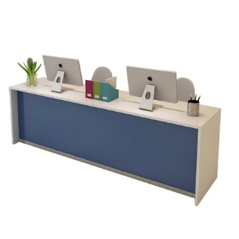 | 张 | 1
3 | 办公椅 | 高品质海绵椅面、镀铬钢架、尼龙靠背网面，人体工学弧背。 | 把 | 11
4 | 文件柜 | - 基材：采用优质E1级环保型三聚氰胺板，达国家E1级标准，经防潮、防虫、防腐处理，强度高、刚性好、不变形，各种物理、化学性能指标均需达到国家相关标准，防污阻燃、耐磨抗划痕；  2、封边：优质PVC封边；  3、粘胶：高级环保胶粘剂；  4、规格：约2000*400*2000；  5、具体颜色按采购人指定的颜色提供  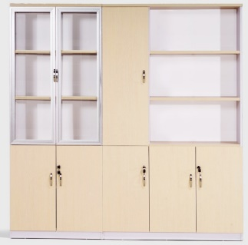 | 组 | 1
5 | 背景墙制作 | 前台位置背景墙，包含安徽商贸职业技术学院校名、校徽、文昌秘书事务所等核心元素，制作前需经采购人确认。  材质：精制水晶字  规格：3000*2000MM | 项 | 1
6 | 文化墙 | 事务所内文化墙设计、制作，制作前需经采购人确认。  材质：PVC全彩制作  规格：3000*2000MM | 项 | 2
7 | 支架式白板 | 支架式白板，规格120*90CM，含白板笔/磁扣/板擦/清洁剂。 | 套 | 1
8 | 业务指导 | 1、文昌秘书事务所通过线上线下渠道承接会议组织、礼仪接待、文书撰写、档案管理、员工培训等各种类型的文秘服务项目，中标单位须有专人对接和专业团队支持，对参与事务所的教师和学生提供基于真实业务的培训指导工作。  2、中标单位技术人员在1年质保期内，负责对文昌秘书事务所进行定期运营维护管理。 | 项 | 1
9 | 综合布线 | 综合布线  1、 网线、电源线、水晶头、线槽、耗材1批；  2、 交换机1台；  3、 无线路由器1台；  4、 强弱电布线、设备按照调试1项。 | 项 | 1

4. 质保期
本项目质保期限：1年。
四、有意者请将报名人的详细信息（营业执照原件扫描件，法人单位提供授权委托书原件扫描件或法定代表人本人身份证原件个人信息面单面扫描件，个体经营者提供经营者本人身份证原件个人信息面单面扫描件）和授权人、法定代表人、经营者姓名及联系电话于10月31日下午5点前发送至cg@abc.edu.cn邮箱（在摘要中写清报名项目名称和报名单位全称，否则无法通过报名），届时符合要求的报名单位数达到3家时，学院相关部门将通过号码为5971065的电话进行询价，以符合采购需求、质量和服务相等的情况下，价格优先的原则确定成交人。
联系人：钱老师 联系电话：18955334277

